AI交互记录 - 作业4B

交互概览
项目 | 内容
AI工具 | Codex
任务 | 审查AI初稿、修复代码、重跑数据、重做PPT和附件
作业 | 作业4B：中频短线量化全流程（AI辅助版）
学生 | 丁致宇，202331060205
最终输出 | PPT、AI审查记录、AI交互记录、回测图表和指标表

核心聊天截图
以下截图根据本次真实AI交互内容整理，用于提交时直观看到关键沟通节点。
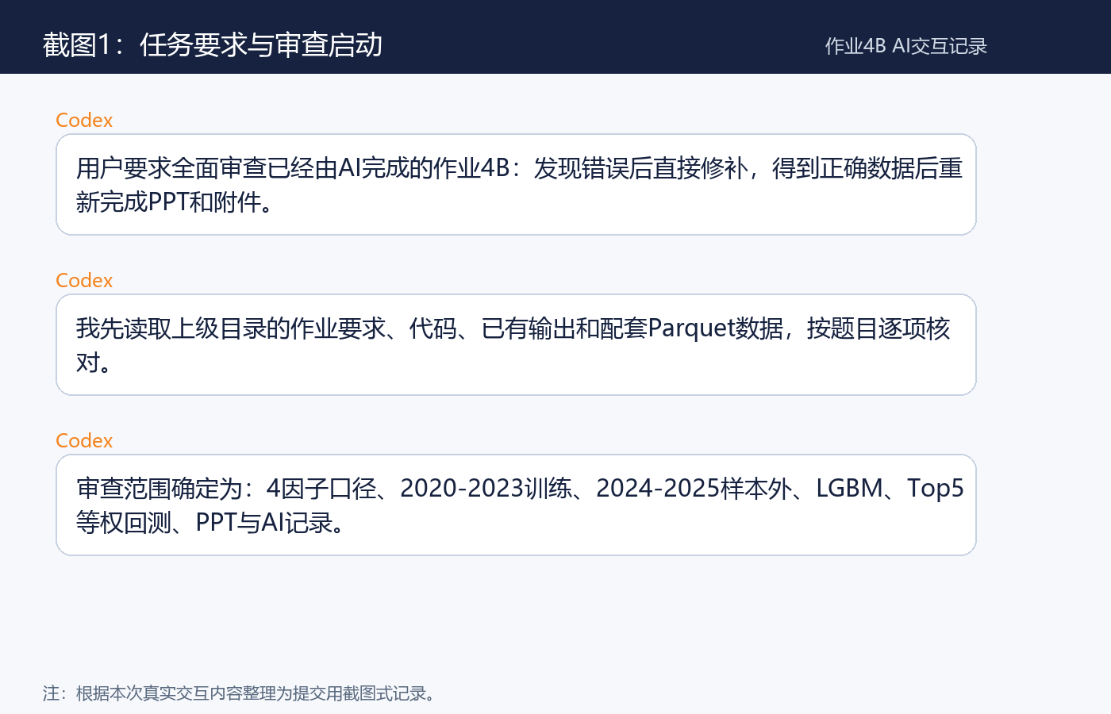
截图1：任务要求与审查启动
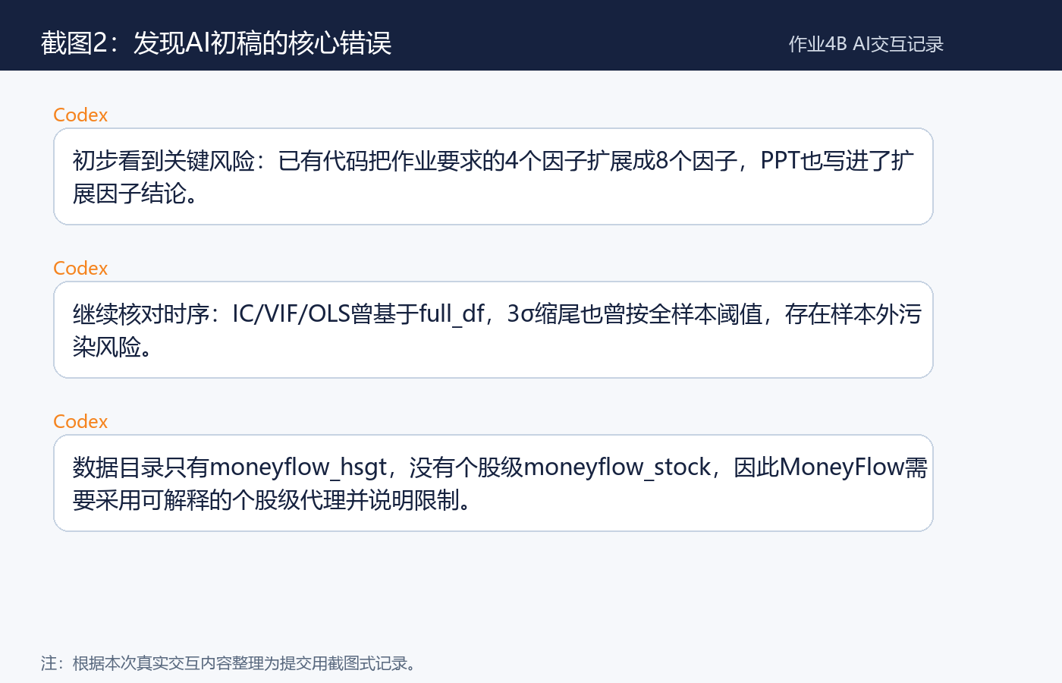
截图2：发现AI初稿的核心错误
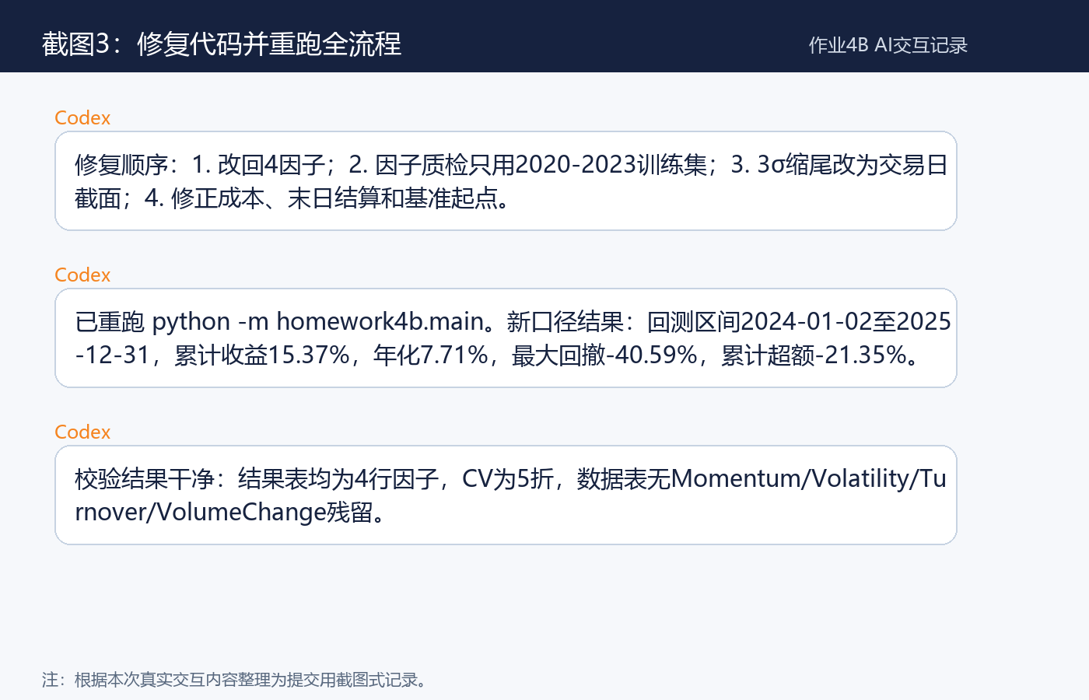
截图3：修复代码并重跑全流程
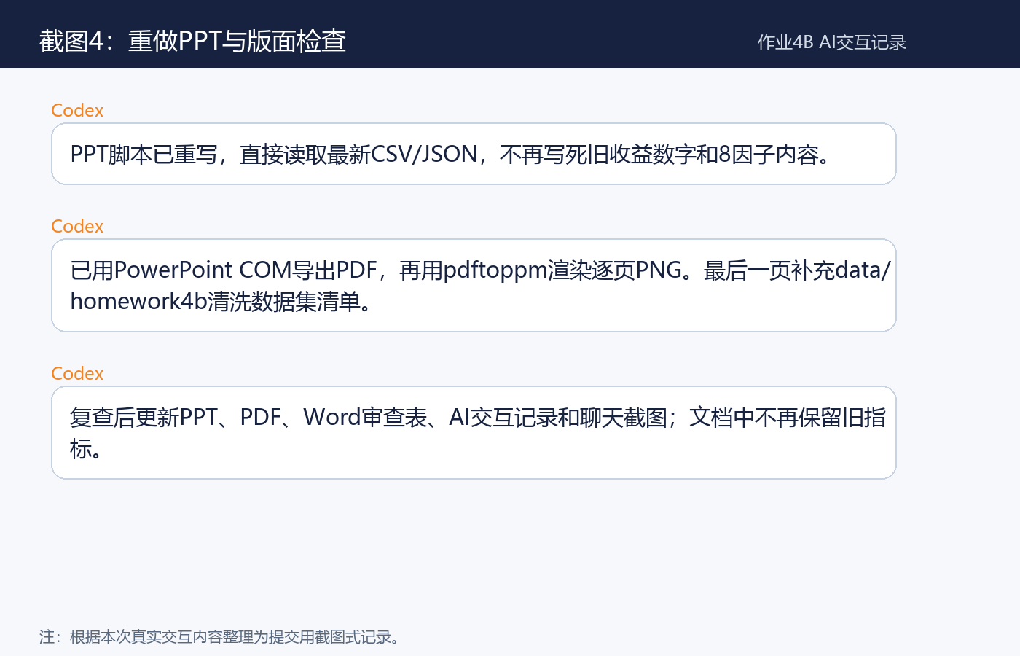
截图4：重做PPT与版面检查

第1阶段：读取要求与核对提交物
用户要求全面审查已经由AI完成的作业4B，并在发现错误后修补，得到正确数据后重新完成作业材料和PPT。
AI操作：
- 读取上级目录作业四-B/作业4B：中频短线量化全流程（AI辅助版）20260604.docx。
- 提取作业要求：4个因子、2020-2023训练、2024-2025样本外、IC/IR/VIF/OLS、LGBM、Top5等权回测、PPT和AI记录。
- 检查当前代码目录homework4b/、输出目录outputs/homework4b/和已有PPT。
- 读取本地Parquet数据结构，确认只有市场级moneyflow_hsgt.parquet，没有个股级moneyflow_stock。
关键发现：
- 作业要求是4个标准因子，但原AI结果使用了8个因子。
- 原因子质检对全样本计算，混入了样本外年份。
- 原PPT写死旧指标，不能随重算结果更新。

第2阶段：代码审查与修复
AI操作：
- 编译检查homework4b所有Python文件，确认代码可运行。
- 修改config.py，将FACTOR_NAMES改回Reversal/Liquidity/MoneyFlow/Value。
- 修改data.py：
  - 个股收益率按close / pre_close - 1计算；
  - MoneyFlow改为5日滚动签名成交额净流入 / circ_mv；
  - 3σ缩尾改为交易日截面缩尾，避免用样本外年份估计全样本阈值；
  - 清洗阶段保留next_excess_ret为空的末日记录，供回测结算。
- 修改main.py：
  - 只对训练集做IC/IR、VIF和OLS；
  - 测试集只做截面标准化和样本外打分。
- 修改models.py，将时间序列CV修正为5个扩展窗口验证。
- 修改backtest.py：
  - 首日建仓扣单边成本；
  - 最后一天不再调仓；
  - 基准首日收益置0；
  - 绩效统计不再过滤daily_ret == 0的交易日。
- 修改plots.py，增加特征重要性图右侧留白，避免百分比标签被裁切。

第3阶段：重跑全流程
执行命令：
python -m homework4b.main
重跑结果：
项目 | 结果
训练集样本 | 274,669行
回测集样本 | 144,566行
训练IC截面 | 970
LGBM特征数 | 4
CV折数 | 5
样本外交易日 | 485
回测区间 | 2024-01-02 至 2025-12-31
累计收益率 | 15.37%
年化收益率 | 7.71%
最大回撤 | -40.59%
相对沪深300累计超额 | -21.35%

第4阶段：结果核查
AI操作：
- 读取ic_ir_results.csv、vif_results.csv、ols_results.csv、feature_importance.csv，确认均为4行因子结果。
- 读取train_data.csv、test_data.csv、full_data.csv表头，确认没有Momentum/Volatility/Turnover/VolumeChange扩展因子残留。
- 检查backtest_result.csv首尾日期，确认回测覆盖2024-01-02至2025-12-31。
- 检查trade_log.csv，确认最后一个交易日没有无意义调仓。
- 打开新生成图表，确认中文和主要曲线可读。

第5阶段：重做PPT
AI操作：
- 重写report/build_homework4b_ppt.py。
- PPT脚本直接读取最新CSV/JSON结果，不再写死旧收益数字。
- 生成15页PPT，覆盖作业要求：
  - 作业口径与修复说明；
  - 数据与样本隔离；
  - 4个因子定义；
  - IC/IR、VIF、OLS；
  - LGBM交叉验证与特征重要性；
  - Top5等权日频调仓规则；
  - 样本外回测指标、净值和回撤；
  - AI审查反思和提交清单。
- 用PowerPoint COM导出PDF，再用pdftoppm渲染逐页PNG。
- 生成缩略总览图检查版面，发现第8页图表横轴标签被说明卡片遮挡。
- 调整第8页图表高度并重新导出，确认遮挡消失。

第6阶段：最终提交材料
最终输出目录：outputs/homework4b/
主要文件：
文件 | 说明
202331060205_丁致宇_作业4B.pptx | 新版PPT
202331060205_丁致宇_作业4B.pdf | PPT导出的PDF预览
AI代码审核记录.md | 本次代码审查与修复记录
AI交互记录.md | 本次AI交互过程记录
202331060205_丁致宇_AI代码审查与修复表.docx | Word审查表
summary.json | 回测核心指标
ic_ir_results.csv、vif_results.csv、ols_results.csv | 因子质检结果
feature_importance.csv、cv_results.csv | LGBM结果
backtest_result.csv、trade_log.csv | 回测与交易日志
nav_vs_market.png、drawdown.png、ic_series.png等 | 图表附件

总结
本次交互的核心不是提高收益，而是把AI初稿修回作业要求的正确口径。最终结果低于旧版8因子回测，但训练/回测隔离、因子范围、交易成本和PPT展示均更符合题目要求。

